ĐỀ THI HSG TỈNH BÀ RỊA VŨNG TÀU (TỪ 2006-2010)
ĐỀ THI HSG LỚP 12 NĂM HỌC 2009-2010

Câu 1(4đ) Tìm tất cả các giá trị của tham số , sao cho phương trình 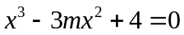 có 3 nghiệm phân biệt và các nghiệm đều nhỏ hơn 4.
Câu 2(4đ) Giải hệ phương trình: 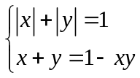
Câu 3 (4đ) Cho khối tứ diện  có thể tích . Điểm  thuộc miền trong tam giác . Các đường thẳng qua , song song với , theo thứ tự cắt các mặt phẳng 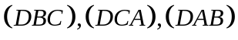 tương ứng tại 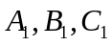.
1/ Chứng minh : 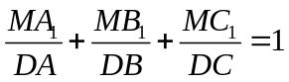
2/ Tìm giá trị lớn nhất của thể tích khối tứ diện 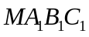 khi thay đổi.
Câu 4 (4đ)
Cho hàm số , thỏa mãn
Chứng minh:
1/ 
2/ 
3/  đồng biến trên 
Câu 5.(4đ)
Cho số nguyên dương . Gọi 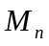 là tập các số tự nhiên ( viết trong hệ thập phân) có chữ số, các chữ số đều lớn hơn 1 và không có hai chữ số khác nhau cùng nhỏ hơn 7 đứng liền nhau.
1/ Chứng minh trong , số các số tận cùng bằng 2 và số các số tận cùng bằng 3 bằng nhau.
2/ Tính số phần tử của theo .

ĐỀ THI HSG LỚP 12 NĂM HỌC 2008-2009

Câu 1(4đ)
Cho hàm số 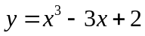 có đồ thị là 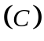 và một điểm thay đổi trên đường thẳng 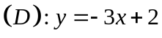 . Biện luận số tiếp tuyến kẻ từ tới .
Câu 2 (4đ)
Tính các góc của tam giác biết 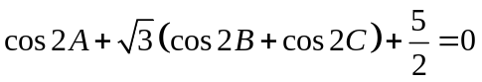
Câu 3 (4đ)
Cho tứ diện có các cạnh . Giả sử không đổi, hãy xác định tứ diện có thể tích lớn nhất.

Câu 4.(4đ)
Xác định số hạng tổng quát của dãy 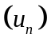, biết rằng 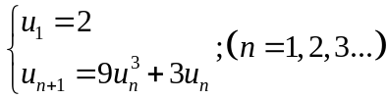

Câu 5(4đ)
Hãy tìm hàm số  xác định trên tập hợp các số thực không âm, nhận giá trị cũng trong tập đó và thỏa 3 điều kiện sau:
1/ 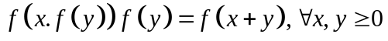
2/ 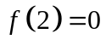
3/ 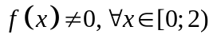

ĐỀ THI HSG LỚP 12 NĂM HỌC 2007-2008
Câu 1.(5đ)
Cho hàm số 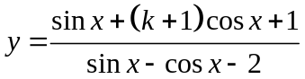 ( là tham số)
Tìm GTNN và GTLN của hàm số.
Câu 2. (4đ)
Cho 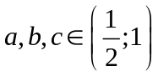. Chứng minh rằng
Câu 3. (4đ)
Cho tam giác nhọn và điểm nằm trong tam giác . Gọi lần lượt là hình chiếu của trên các cạnh .
Chứng minh: 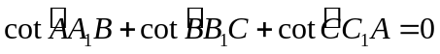.
Câu 4. (4đ)
Cho hàm số 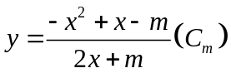 và điểm 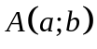 với  cho trước. Hỏi có bao nhiêu đồ thị 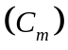 đi qua ?
Câu 5(3đ)
Hàm số xác định và có đạo hàm trên và thỏa điều kiện :
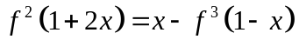
Hãy lập phương trình tiếp tuyến của đồ thị hàm số tại điểm .

ĐỀ THI HSG LỚP 12 NĂM HỌC 2006-2007

Câu 1.(5đ) Cho hàm số 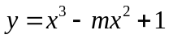 có đồ thị là và hàm số 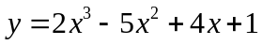 có đồ thị là . Giả sử cắt tại 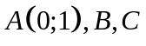. Lập phương trình đường thẳng đi qua  và .

Câu 2. Cho các số dương và . Tìm tất cả các số thực dương 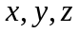 thỏa mãn hệ
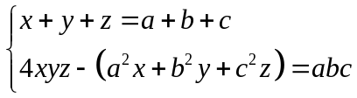.

Câu 3. Cho hai nửa đường thẳng  chéo nhau , vuông góc với nhau và nhận đoạn  làm đoạn vuông góc chung. Hai điểm 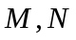 lần lượt di động trên sao cho . Gọi  là trung điểm của đoạn . Chứng minh:
1/ Tam giác  là tam giác tù.
2/ Đường thẳng  luôn tiếp xúc với một mặt cầu cố định.
Câu 4. Cho dãy số xác định bởi : 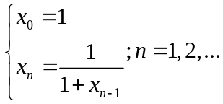
1/ Chứng minh : 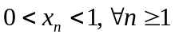
2/ Tìm 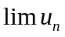.
Câu 5. Tìm tất cả các hàm số 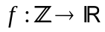 thỏa mãn các điều kiện :
1/
2/ 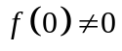
3/ 

